在大多数情况下，BBD通常指代降序二元决策图。（简称ROBBD，强调变量是降序排序的。）
——维基百科，自由的百科全书。（2007年7月7日）

7.1.4 二元决策图（Binary Decision Diagrams, BBD)

让我们现在研究这一重要的数据结构家族。计算机中，BDD已经快速成为重要的表示、操作布尔函数的方式之一。基础的点子是用分治法 (devide-and-conquer scheme) 处理形如第6.3节提到的二分查找，但是引入了一些新东西。

Figure 21是一个简单的三元布尔函数，median (或者majority) 函数 <x₁,x₂,x₃>的二元决策图。
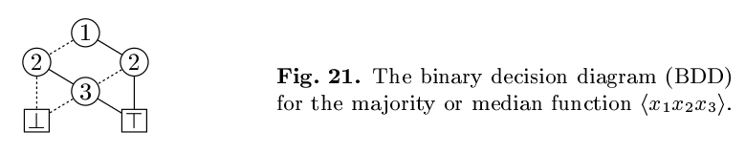
我们可以这样理解：顶端的节点（node）为根节点（root）。下边的节点为分支节点（branch node）。每一个分支节点ⓙ，用一个代表变量的名称或者索引j=v(ⓙ)标示。例如在Figure 21中，根节点①代表了x₁。分支节点有两个后继（successors），用下降的直线连接。其中一条为虚线，成为LO；另外一条为实现，成为HI。这些线组成的路径，构成了代表所有布尔变量取值的图。从根节点开始，当x_{j}=0时，取节点ⓙ的LO分支；当x_{j}=1时，取HI分支。最终，这条路径指向了一个汇聚节点（sink node）。汇聚节点仅有两种：T代表TRUE，⊥代表FALSE。

在 Figure 21 中，可以非常明显地看出，当 { x₁,x₂,x₃} 中至少两个变量为0时，函数值为FALSE。否则函数值为TRUE。

使用 0，1作为汇聚节点的人也很多。我们使用T和⊥，以减少0，1与分支节点⓪①的混淆。

在计算机中，Figure 21 会被表示为内存中的四个节点，每个节点有三个值域：V，LO，HI。V存储了变量的索引，LO和HI每个都指向了另外一个分支节点，或者一个汇聚节点。
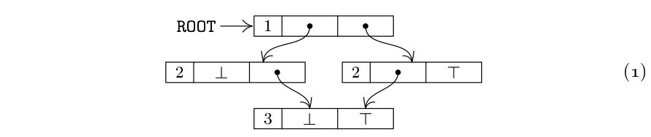
在字长为64-bit的字中，我们可以用8比特存储V，28比特存储LO，28比特存储HI。

这样的结构称为二元决策图（binary decision diagram），简称BDD。比较小的BDD可以画成实际的图，一张纸或者计算机的屏幕即可容纳。但是本质上，每个BDD都是一个链接的节点的集合，所以称为二元决策有向无环图（binary decision dag）更为贴切——一个共享子树的二叉树，每个非汇聚节点都放射出两条不同的线的有向无环图（directed acyclic graph）。

我们假设每个BDD都遵循两条重要的限制。第一，BDD必须有序（ordered）：即无论是LO还是HI，由ⓘ节点放射至ⓙ节点，必有i<j。这保证了在求值函数时，每个变量x_{j}都只被查询一次。第二，BDD必须是已约化的（reduced）：这意味着没有浪费空间。更确切地说，每个分支节点的LO和HI必须不等价，并且任意两个节点的三个值域（V，LO，HI）不能全部相同。每个节点必须都可以从根节点出发访问。例如，下面两个图都不是BDD。第一个不是有序的，第二个不是已约化的。
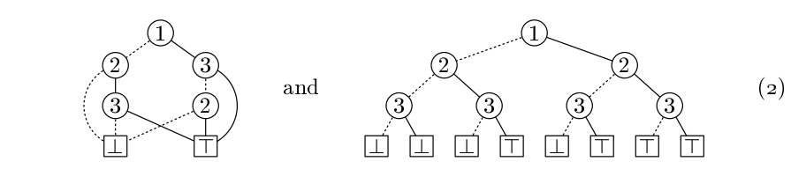
现在，计算机工作者发明了大量的决策图变体。计算机科学文献中，有大量的缩略词如EVBDD，FBDD，IBDD，OBBD，OFDD，OKFDD，PBDD, …, ZDD。本书中，我们用BDD指代有序已约化的二元决策图，就像我们用tree指代有序平面图。这是因为在实际应用中，这样的BDD和tree是最泛用的。

回忆7.1.1节中的内容：每个布尔函数f(x₁, ..., x_{n})与一个真值表（truth table）相关。该真值表是一个2^{n}-bit的二进制串，以f(0, ..., 0)的值开始，依次表示f(0, ..., 0, 1), f(0, ..., 0, 1, 0), f(0, ..., 0, 1, 1), ..., f(1, ..., 1, 1, 1)的值。例如，median函数<x₁,x₂,x₃>的真值表为 00010111。这个真值表和（2）中所示的未约化（unreduced）的决策树的叶子节点顺序相同，其中0代表⊥，1代表T。实际上，真值表和BDD有很大的关系，最好把他们理解成一类称为beads的二进制串。

一个n阶的真值表就是一个长为2^{n}的二进制串。一个n阶的bead是一个不左右重复（not a square）的真值表β；也就是说，β不是形如αα的真值表，其中α是任意长为2^{n-1}的真值表。（数学家会把这样的bead称为长为2^{n}的基元串。）0阶的bead有两个，0和1。1阶的bead有两个，01，10。当n>0时，n阶bead有2^{2^n} - 2^{2^(n-1)} 个，因为有个2^{2^n} 二进制串，其中2^{2^(n-1)}个为左右重复的。2阶的bead有：
（去除了0000，0101，1010，1111，译者注）。这些代表了所有依赖于x₁取值的布尔函数f(x₁,x₂)。就意义而言，f(0,x₂)不同于f(1,x₂)。

每一个真值表τ都是一个不同的bead的幂（称为它的根）。这是因为如果τ长为2^{n}且不是bead，那么它就是另外一个真值表τ′的square；通过减少τ的长度，对于某些根β，必有τ′=β^{k}。因此τ= β^{2k}，且 β即是τ的根又是τ′的根（当然，k是2的幂）。

每个n阶的真值表τ (n>0)都有形如τ₀τ₁，其中τ₀和τ₁是n-1阶的真值表。很明显，τ代表了函数f(x₁, ..., x_{n})，τ₀代表了f(0,x₂, ..., x_{n})，τ₁代表了f(1,x₂, ..., x_{n})。函数f(0,x₂, ..., x_{n})和f(1,x₂, ..., x_{n})被称为f的子函数。τ₀τ₁称为τ的子真值表。

子表的子表，仍被算为子表。表自身也是自己的子表。因此，对于任意0≤k≤n，一个n阶的真值表有2^{k}个n-k阶的子表，这相关于(x₁, ..., x_{n})的前k个变量的可能取值组合。很多子表都有可能是完全相同的；在这种情况下，我们可以用一种压缩的形式（compressed form）描述τ。

一个布尔函数的beads是它的真值表的子表，且这些子表也为bead。例如，我们再次考虑median函数 <x₁,x₂,x₃>，其真值表为00010111。这个函数的子表集为：{00010111,0001,0111,00,01,11,0,1};其中除了00和11均为bead。因此 <x₁,x₂,x₃>的bead集为：

现在我们获得了如下结论：布尔函数的BDD的节点与它的beads一一对应。例如，我们可以把每个节点的名称换为相应的bead，重绘Figure 21的图：
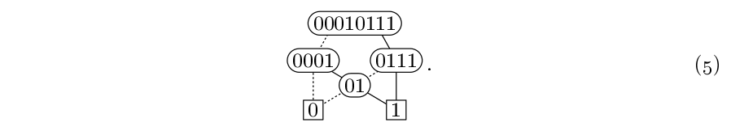
一般而言，一个函数的n+1-k阶真值表相关于该阶的子函数f(c₁,...,c_{k-1},x_{k}, ..., x_{n})；所以它的n+1-k阶beads相关于这些依赖x_{k}值的子函数。因此每个这样的bead都相关于一个

